讲之前所讲诉的结构原理图更换零部件即可实现变速箱自锁功能。
其更换的零部件为 内齿轮轴承更换为滚珠止逆器。
滚珠止逆器为标准零部部件，外观与轴承相似且带有卡槽位。其内圈与外圈只能产生一个方向的相对转动，而当其具有另一个方向转动趋势时，内圈与外圈锁死，阻碍这一方向的相对运动。
其结构原理图如下。

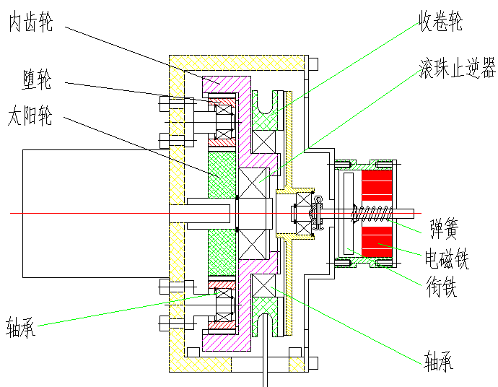

在牵引收卷和自锁状态下，绕线轮与内齿轮始终保持相对位置不变。故将其作为一个整体考虑。
牵引收卷状态
假定滚珠止逆器内圈不动时，外圈相对于内圈逆时针运转无阻碍。则内圈固定使，外圈具有顺时针转动趋势时，内外圈锁死形成一个整体保持相对位置不变。
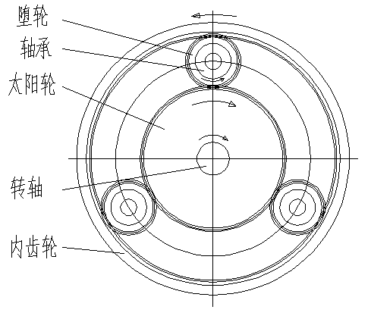
图2，牵引状态原理
牵引状态时，电机带动转轴正时针旋转，从而带动太阳轮正时针旋转。此时堕轮逆时针旋转，从而带动内齿轮逆时针旋转。
在这个状态中。滚珠止逆器外圈相对于内圈逆时针旋转，故而内外圈运转无阻碍。即牵引状态时，内齿轮以设定的减速比进行卷绳牵引。

自锁状态原理
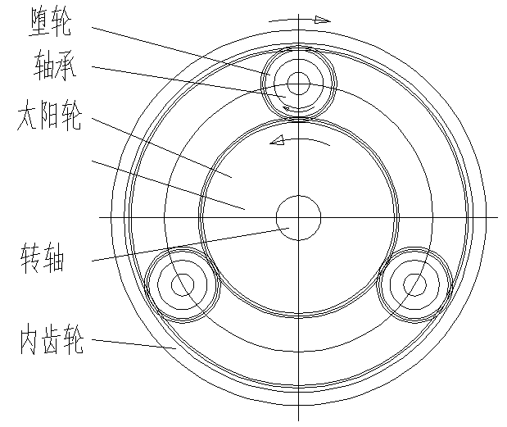
图2，牵引状态原理
牵引完毕后电机断电。此时收卷轮受到重力作用逆时针旋转。从而带动内齿轮顺时针旋转。
当内齿轮顺时针旋转时，堕轮顺时针旋转，从而带动太阳轮逆时针旋转。此时滚珠止逆器的外圈顺时针旋转，而内圈逆时针旋转。以内圈作为相对静止坐标系，则滚珠止逆器处于内圈静止而外圈顺时针运转状态。即属于上述红色文字描述的状态。此时滚阻止逆器阻止内外圈的相对运动，从而实现自锁。

